

Autor: Oliver Bielik(231229), David Zeman(231304)

Obor: BPC-IBE

Predmet: BPC-BDS

Databáza bankového systému

# Úvod

Databáza bankového systému má za úlohu riešiť jednoduchý bankový systém na evidenciu klientov. Databáza sa snaží riešiť evidenciu klientov, čiže v databáze sa nachádzajú mená klientov ku, ktorým sú priradené ďalšie informácie, klienti sú uložený v tabuľke s názvom „users“.

Ďalšie informácie obsahujú údaje ako karta (informácie o karte sú uložené v tabuľke „card“), účet (informácie o účte sú uložené v tabuľke „accounts“), produkt – čo je napríklad pôžička alebo spotrebný úver (tieto informácie sú uložené v tabuľke „product“), adresu kde sú informácie o bydlisku klienta (informácie sú uložené v tabuľke „address“) ďalšou informáciou je lokácia (táto informácia je uložená v tabuľke „locations“) poslednou informáciou v tabuľkách je rola (je uložená v tabuľke „roles“).

Databáza má zjednodušiť evidenciu informácií o klientoch z rôznych pobočiek a štátov, ktoré sa ukladajú do jedného systému kde je následne zjednodušená práca s informáciami. Informácie z databázy sa dajú využiť napríklad aj na rôzne štatistické výpočty.

Keďže databáza obsahuje rôzne informácie o bydlisku, pobočkách a typoch produktov, ktoré klienti využívajú. Vďaka evidencii v databáze sa dá jednoducho spočítať napríklad koľko klientov využíva aký produkt. V akých krajinách a v ktorých pobočkách bolo prijatých najviac nových klientov. Alebo aj koľko zamestnancov banky v nej má aj vytvorený účet a využíva jej služby. Toto sú všetko užitočné informácie, ktoré vie banka ďalej využiť napríklad na nové produkty, úpravu rôznych podmienok alebo reklamu.

V databázy bankového systému sa nachádza 12 rôznych tabuliek z, ktorých má každá iný význam.

# Tabuľky

**user** – je tabuľka do ktorej sa ukladajú informácie o klientoch ako: meno, priezvisko a email. Taktiež obsahuje údaj „user_id“ – čo je id jedinečné pre každého klienta, ktoré má dátový typ INT, keďže sa jedná o číslicu. Meno, priezvisko, email majú dátový typ všetky rovnaký konkrétne „VARCHAR“, tento typ bol zvolený pretože sa jedná o text a email môže obsahovať aj znaky a číslice.

**accounts** – je tabuľka, ktorá obsahuje: account_number, iban, currency, account_type a „account_id“ – čo je jedinečné ID pre každý účet s dátovým typom INT, keďže sa jedná o číslo. Ostatné položky majú dátový typ VARCHAR pretože sa jedná o text ktorý môže obsahovať aj číslice a iné znaky. Táto tabuľka obsahuje many to many relationship, nakoľko viacej klientov môže mať viacej účtov.

**card** – je tabuľka, ktorá obsahuje atribúty „card_id“, „user_id“ oba majú dátový typ INT keďže sa jedná o ID, ktoré je vytvorené číslom. Tabuľka obsahuje „user_id“, ktoré umožňuje priradiť kartu k danému klientovi. Medzi tabuľkou „user“ a „card“ je spojenie one to meny pretože jeden klient môže vlastniť aj viac kariet. A atribúty ako card_type a card_number, Majú dátový typ VARCHAR, pretože card_type obsahuje text a card number bude dlhšie číslo (INT je pre 11 číslic, môže sa stať že karta bude mať číslic viac alebo aj znakov).

**product** – tabuľka produkct obsahuje „product_id“, čo je jedinečné ID číslo pre každy jeden druh produktu. Ďalej tabuľka obsahuje „product_typ“ čo sú produkty, ktoré banka ponúka. Relationship medzi klientom a produktom je many to many keďže môže mať viac klientov viacero produktov.

**address** – tabuľka address obsahuje informácie o adresách klientov. Obsahuje atribút „address_id“, čo je jedinečné ID číslo pre každú adresu. Ďalej obsahuje atribúty city, street, zip_code, ktoré majú dátový typ VARCHAR, keďže sa jedná o znaky alebo kombináciu znakov a číslic. Posledným atribútom je house_number, ktoré má dátový typ INT pretože sa jedná o číslo.

**location** – location obsahuje informácie o poschodí na ktorom sa nachádza buď adresa nejakého klienta alebo pobočka banky. Obsahuje jedinečné ID - location_id a foreign key address_id. Address a location maju relationship one to many, pretože na jednej adrese môže na rôznych poschodiach bývať viacero klientov. Bank branch má relationship one to one kedže na jednej lokácii sa môže nachádzať jedna pobočka.

**role** – tabuľka obsahuje atribút role_ID ide o jedinečné číslo priradené ku každej role. A role_name čo je rola, ktorú má klient. Realtion medzi user a role je many to many, pretože viacej klientov môže myť rovnakú rolu.

**bank_branch** – táto tabuľka obsahuje atribút, bank_branch_id čo je jedinečné ID pre každú pobočku. Ďalej obsahuje foreign key – location_id, oba tieto atribúty sú dátového typu INT, pretože sa jedná o čísla. Poslednou položkou tabuľky je bank_branch_name, je to meno pobočky a dátový typ je VARCHAR keďže sa jedná o text.

**user_has_product** – je medzi tabuľka pri relácii many to many, sú v nej uložené atribúty user_id a product_id.

**user_has_account** – je medzi tabuľka pri relácii many to many, sú v nej uložené atribúty user_id a account_id

**user_has_address** – je medzi tabuľka pri relácii many to many, sú v nej uložené atribúty user_id a address_id.

**user_has_role** – je medzi tabuľka pri relácii many to many, sú v nej uložené atribúty user_id a role_id.

Myslíme si že, databáza spĺňa 3 normálnu formu, pretože máme viac oddelených tabuliek a nie zbytočne moc atribútov v jednej tabuľke. Napríklad adresa má vlastnú tabuľku a v nej jednotlivé stĺpce pre mestá, ulice, psč atď. a nie je v rámci tabuľky user. Takto sme sa snažili eliminovať všetky závislé atribúty.

# Dokumentácia vytvorenia databázy a vkladania údajov

Vytvorenie databázy

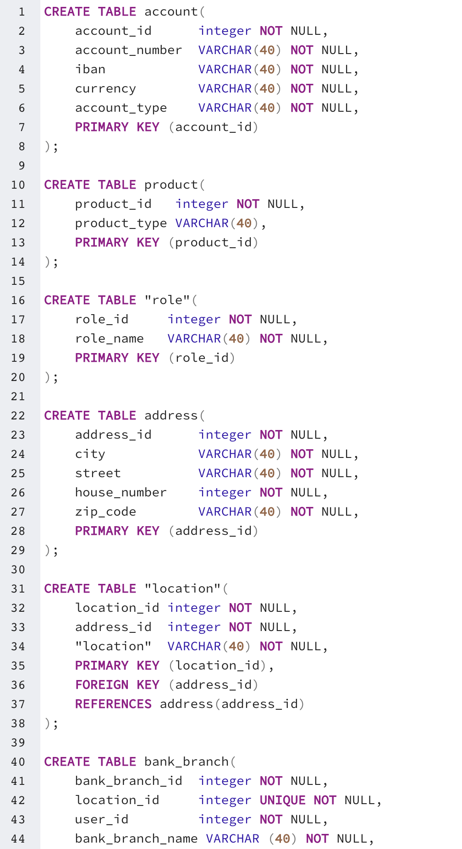

Obrázok, na ktorom je text

Automaticky generovaný popis

Obrázok, na ktorom je text

Automaticky generovaný popis

Vkladanie údajov

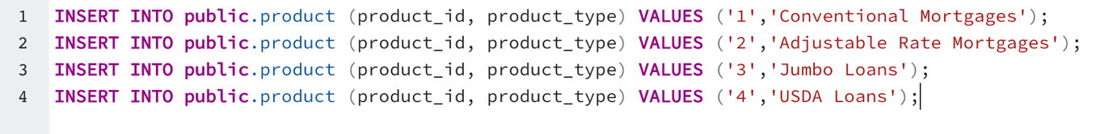



Obrázok, na ktorom je text

Automaticky generovaný popis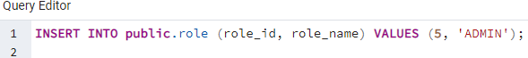Obrázok, na ktorom je text, znak

Automaticky generovaný popisObrázok, na ktorom je text, znak

Automaticky generovaný popis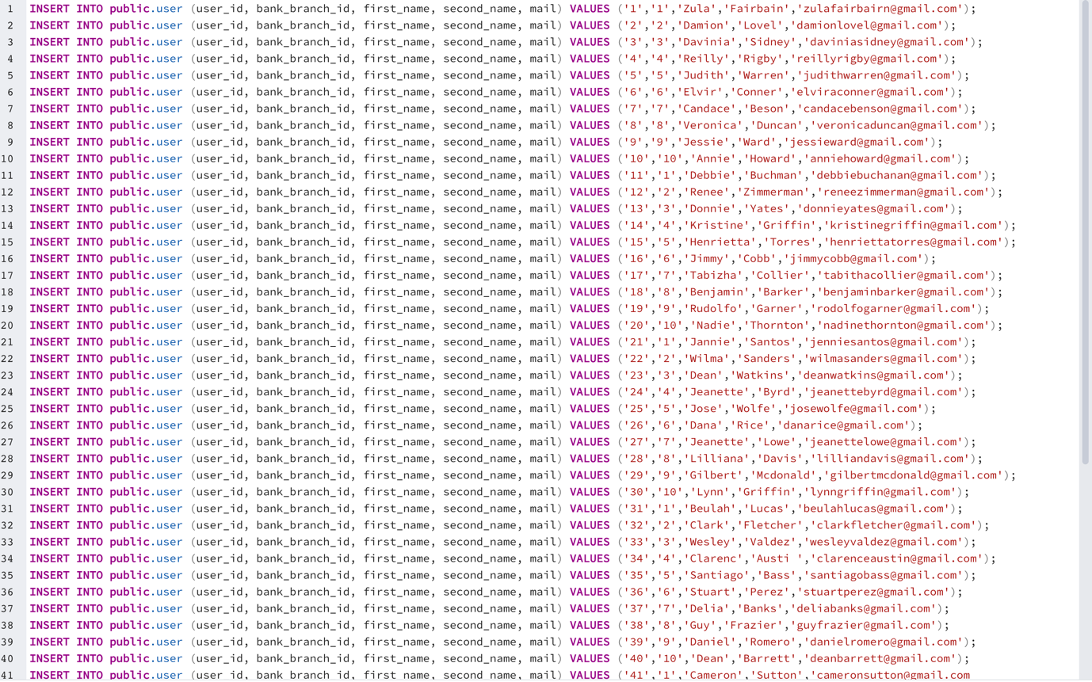Obrázok, na ktorom je stôl

Automaticky generovaný popisObrázok, na ktorom je stôl

Automaticky generovaný popisObrázok, na ktorom je text

Automaticky generovaný popis

Vkladanie údajov do medzitauliek



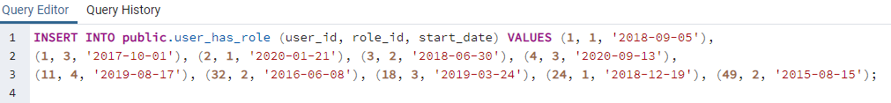





Obrázok, na ktorom je text

Automaticky generovaný popis

Alter table command



Diagram databáze

